Homilie - Eerste zondag van de Advent - jaar C 02.12.2012
Jeremia 33, 14-16 / Lucas 21, 25-28.34-36

De verwoesting van Jeruzalem en de ondergang van de wereld, zoals die door de evangelist Lucas verhaald worden, staan in een krachtige tegenstelling tot het visioen van rust, veiligheid en harmonie in de profetie van Jeremia in de eerste lezing. In het evangelie van vandaag roept de evangelist het beeld op van een kosmische beroering, van doodsangst en radeloosheid. De aarde zoals God die ‘in den beginne’ bedoeld heeft, verwordt tot chaos. We leven in een wereld waarin economische, politieke en religieuze spanningen toenemen: al dat geweld, de vele oorlogen, miljoenen mensen op de vlucht, onze zorgen over ons leefklimaat, ons omgaan met God, met elkaar en met de wereld waarin wij leven… Met die wereld vol bedreigingen schildert de evangelist Lucas zowel de dagen waarin Jezus van Nazareth leefde, als de wereld waarin wij vandaag leven.

Eigenlijk toch wel een bevreemdend evangelie voor de Adventstijd die wij vandaag beginnen. Overal proberen mensen sfeer te maken, het wordt duidelijk aan de verlichte straten, de versierde winkeletalages, dat mensen de kou en het vlugger donker worden willen verdrijven. Maar voor de Kerk betekent de Adventstijd de voorbereidingstijd op Kerstmis, het komen van de Mensenzoon, die altijd weer de ‘Komende’ genoemd wordt, ook in de chaos van deze tijd. Want het evangelie verhaalt niet alleen een louter toekomstig gebeuren, maar vertelt ook over de wereld van vandaag, die op heel wat plekken in een puinhoop veranderd is. Voor talloze mensen is de ondergang van de wereld al een bitter feit geworden. En het is vanuit die ervaring dat we de chaos van onze wereld niet zozeer moeten plaatsen aan het einde van de tijden, maar ook en vooral binnen ons eigen leven, nu.

We hoorden Jezus vandaag oproepen tot waakzaamheid. En schijnbaar lijken vele mensen die oproep te beantwoorden. Meer en meer burgerwachten worden opgericht om de inbraakgolven in te dijken. Fietsen worden aan dikke kettingen gelegd. Winkels installeren gesloten tv-circuits. En installateurs van alarminstallaties en beveiligingssystemen beleven gouden tijden.

Maar de waakzaamheid die Jezus bedoelt, heeft nog een andere dimensie. Jezus spreekt over aardbevingen, hongersnood en schrikwekkende dingen, tekenen aan de hemel en radeloze angst bij de mensen. Al dat negatieve roept inderdaad het beeld op van het einde van de wereld. En daarom zegt Jezus: ‘Weest waakzaam en bidt, want ge kent dag noch uur… Laat die dag u niet grijpen als in een strik’.

Sommigen zullen nu misschien zeggen: zijn we voor dit soort boodschappen naar de kerk gekomen? Waarom een preek over dood, hel en het laatste oordeel? Zijn onze zorgen al niet groot genoeg? Toch gaat het vandaag om een Blijde Boodschap. ‘Wanneer zich dit alles begint te voltrekken’, zegt Jezus, ‘heft uw hoofden dan omhoog, want uw verlossing is nabij!’ In die uitspraak van Jezus wordt duidelijk dat er aan het einde van de wereld geen punt staat, maar een puntkomma! Het verhaal gaat door! Er is dan geen plaats voor duisternis, want we zullen de Mensenzoon zien in al zijn heerlijkheid. Hij zal lammen weer op de been helpen, blinden het licht van hun ogen weer teruggeven, kromgebogen mensen zullen weer rechtop lopen.

Toch een mooie belofte waarmee we de Advent mogen ingaan. Hoe beroerd deze wereld ook is, in de grote wereld of in je eigen leven, de Mensenzoon – of laten we nu zeggen: het Kerstkind – zal je overeind krijgen. Maar zorg er dan wel voor dat Hij je wakende vindt, want je kent dag noch uur.

Vandaag zetten we eerste stap: één kaars, één lichtpuntje mag je wereld binnenkomen. Het heeft geen zin om op het einde van de wereld te wachten. Elk geloof, hoe klein het ook is, is groot genoeg om een stap te zetten in de goede richting, in Gods richting. ‘Uw verlossing komt nabij’, zegt Jezus. Niet als een pakketje dat kant-en-klaar voor je gereed ligt. ‘Hef je hoofden omhoog’, met andere woorden: kijk goed om je heen, steek de handen uit de mouwen en probeer deze wereld meer tot een wereld van God te maken, zoals God die bedoeld heeft ‘in den beginne’.

Advent is geen tijd van wachten en afwachten, maar een tijd van verwachten. Zoals een moeder negen maanden lang niet op haar kindje wacht, maar het verwacht. Dat wil zeggen; ze bereidt zich voor op die geboorte. Zo is de Advent geen tijd die we wachtend doorbrengen tot het eindelijk weer Kerstmis is. Het is een tijd van verwachten. Dat betekent: de handen uit de mouwen. Een tijd van ommekeer om mekaar! Een tijd van werken aan Welzijnszorg! Ook al is ons leven soms erg chaotisch, we houden de blik gericht op de toekomst, het nieuw Jeruzalem. Of, zoals Jeremia het zegde in de eerste lezing: ‘Zo spreekt de Heer: Er komt een tijd dat ik de belofte vervul. Dan schenk ik David een wettige afstammeling die het land rechtvaardig en eerlijk bestuurt. In die dagen wordt Juda gered en is Jeruzalem veilig. En die nieuwe stad zal heten: Heer, onze gerechtigheid.’
Ik wens jullie de waakzaamheid om mensen van gerechtigheid te zijn in je eigen leefwereld.

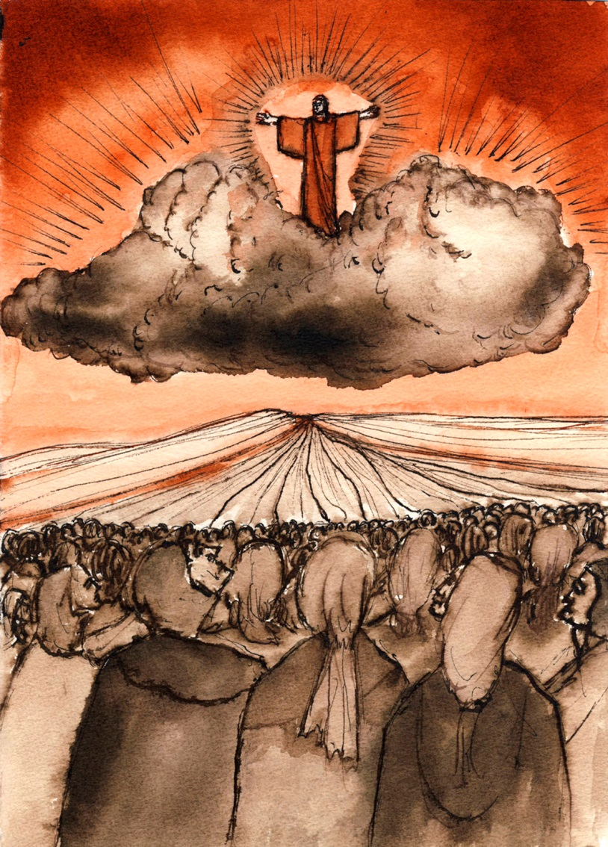

Jan Verheyen – Lier.
1ste zondag van de Advent C – 29.11.2015
(Inspiratie: o.a. www.dekenaat-amsterdam.nl – Ambro Bakker, deken van Amsterdam)

